
Descripción
Proyecto Cupi2
Autor |  | Fecha

Enunciado
Se desea realizar una aplicación que permita que un estudiante presente un examen de preguntas de selección múltiple y reciba su puntaje de inmediato. El examen consta de un número de preguntas variable (mínimo una), y cada una de las preguntas cuenta con de 1 a 4 respuestas, de las cuales solamente una es correcta.
Las preguntas son numeradas de 1 en adelante, y las opciones de respuestas son identificadas utilizando letras, comenzando con la letra “a”.
La aplicación debe:
- Mostrar el enunciado de una pregunta y sus opciones de respuesta.
- Permitir navegar por todas las preguntas del examen. Es decir, avanzar y retroceder entre las preguntas. Cuando el usuario se encuentra en la primera pregunta e intenta retroceder a la pregunta anterior, el programa no debe retroceder y debe en cambio indicar al usuario, mediante un mensaje, que se encuentra en la primera pregunta. Igualmente, cuando el usuario se encuentra en la última pregunta e intenta avanzar a la pregunta siguiente, el programa no debe avanzar y debe en cambio indicar al usuario, mediante un mensaje, que se encuentra en la última pregunta y debe preguntarle si desea terminar el examen para proceder a la calificación.
- Permitir al usuario seleccionar la letra de la respuesta que cree correcta. Se debe validar que la letra que ingresa el usuario corresponda a una de las opciones válidas para la pregunta. Para ello tenga en cuenta que el método establecerRespuestaSeleccionada de la clase Pregunta lanza una excepción si la opción no es válida y que la interfaz debe atraparla mostrando el mensaje con el que se creó la excepción.
- Permitir terminar un examen, donde se compara las respuestas del usuario contra las respuestas válidas de cada pregunta, y se muestra el resultado o puntaje total (incluye las preguntas que no tienen respuesta del usuario). El resultado está dado sobre 100 puntos.

Interfaz
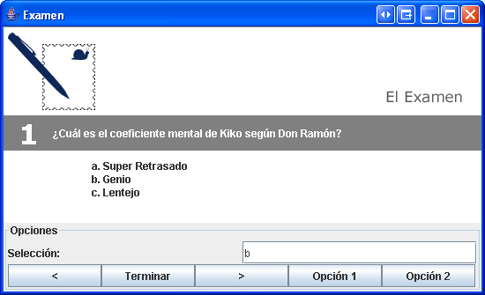
Se despliega el siguiente mensaje cuando el usuario ingresa una respuesta que no corresponde a las opciones dadas:
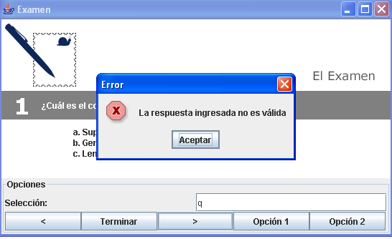
Cuando el usuario se encuentra en la primera pregunta y desea retroceder a la pregunta anterior, debe desplegarse el siguiente mensaje:
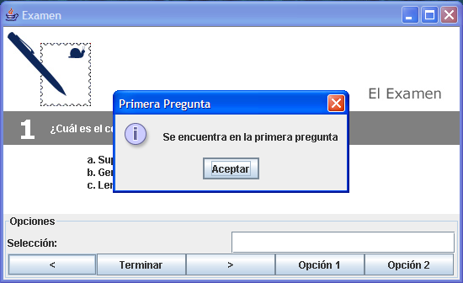
Cuando el usuario se encuentra en la última pregunta y desea avanzar a la pregunta siguiente, debe desplegarse el siguiente mensaje:
